Sådan tilmelder du dig
Læs om ruterne her https://horsholmlobet.dk/#ruten

OBS
Pkt. 1.3: Det er vigtigt at I skriver Bongazello som klub
Pkt. 2.1: Voucherkode = BONGAZELLO25

Step 1 – Start tilmelding via hjemmeside https://horsholmlobet.dk/#tilmelding
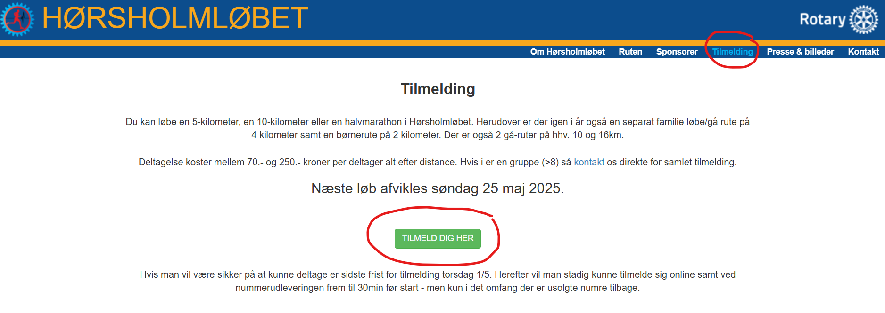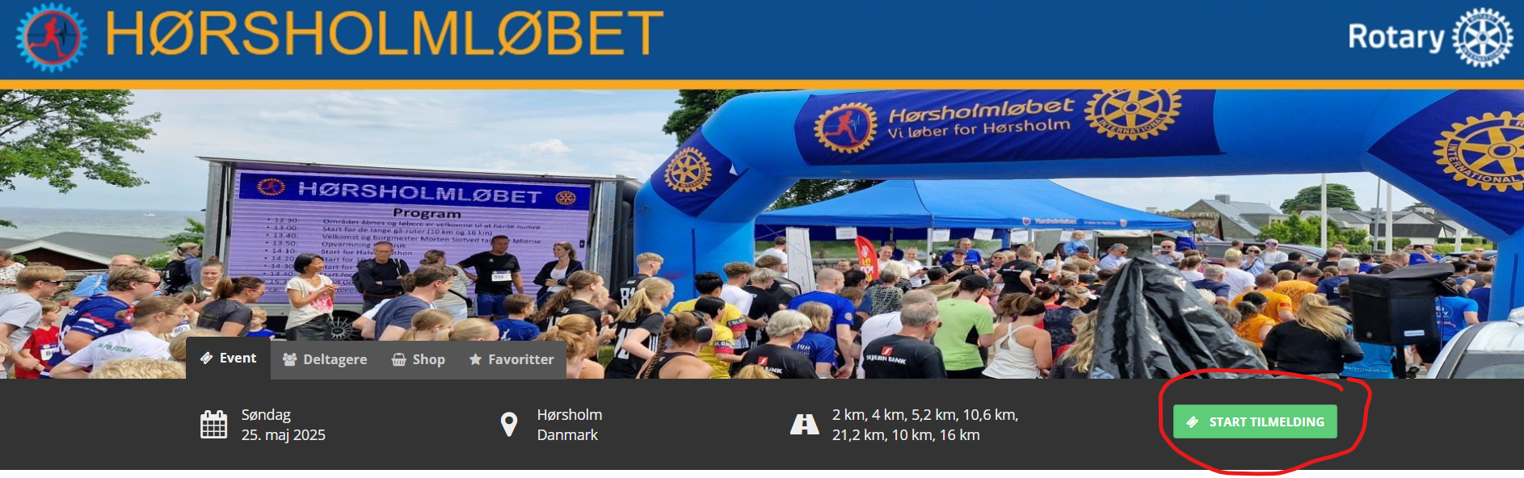
1.1 Vælg distancen du ønsker at løbe
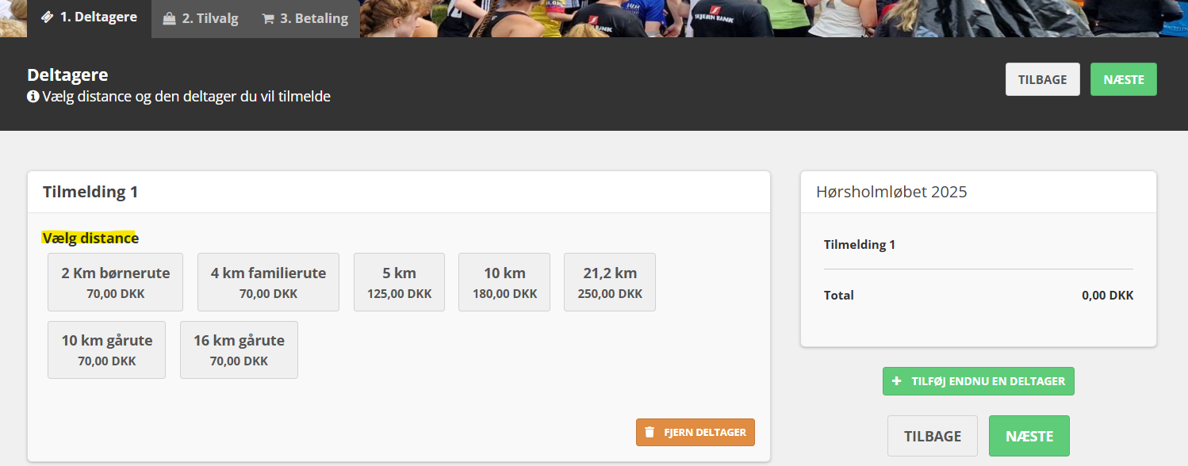
1.2 Opret deltager eller hent eksisterende profil, hvis du er på sportstiming
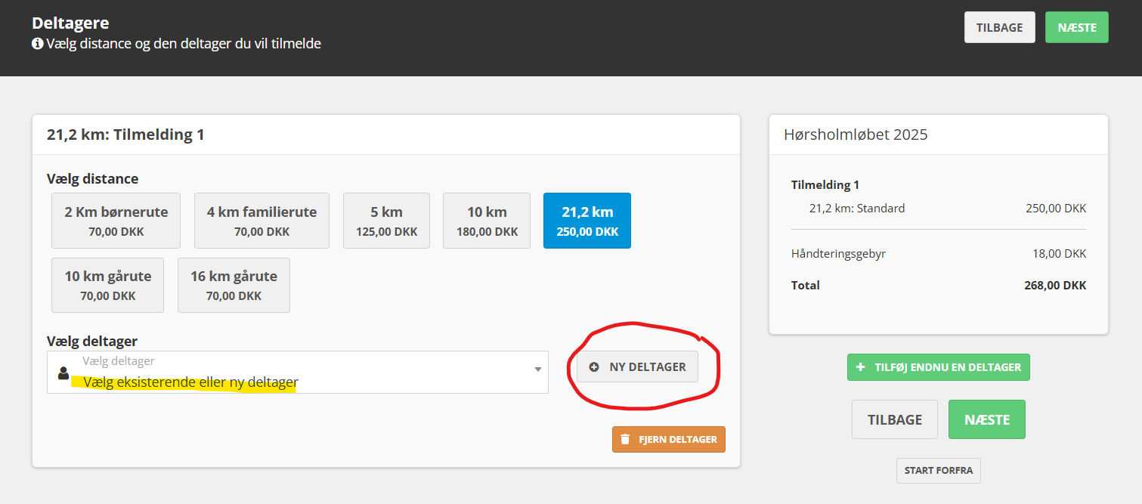
1.3 Indsæt Bongazello som klub, så vi kan holde styr på GC deltagere
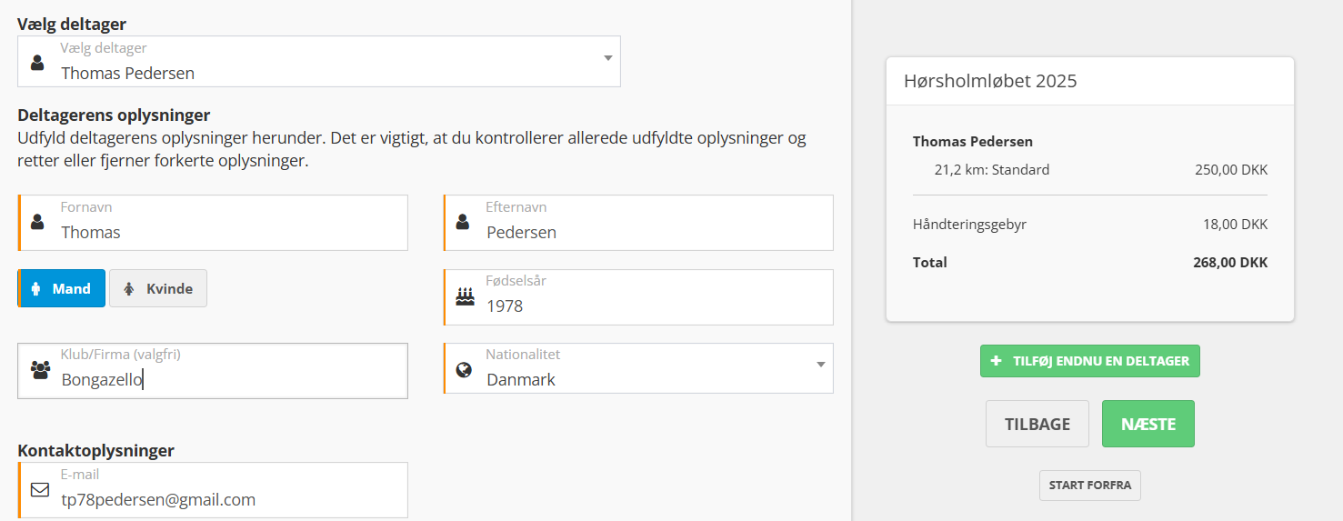
Eksempel
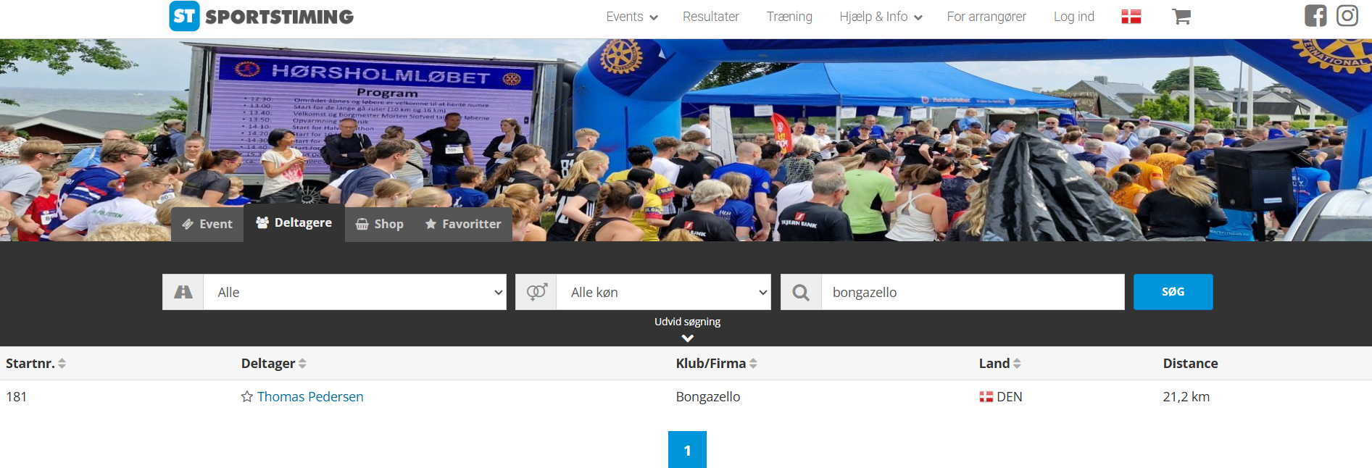
Step 2 - Betaling
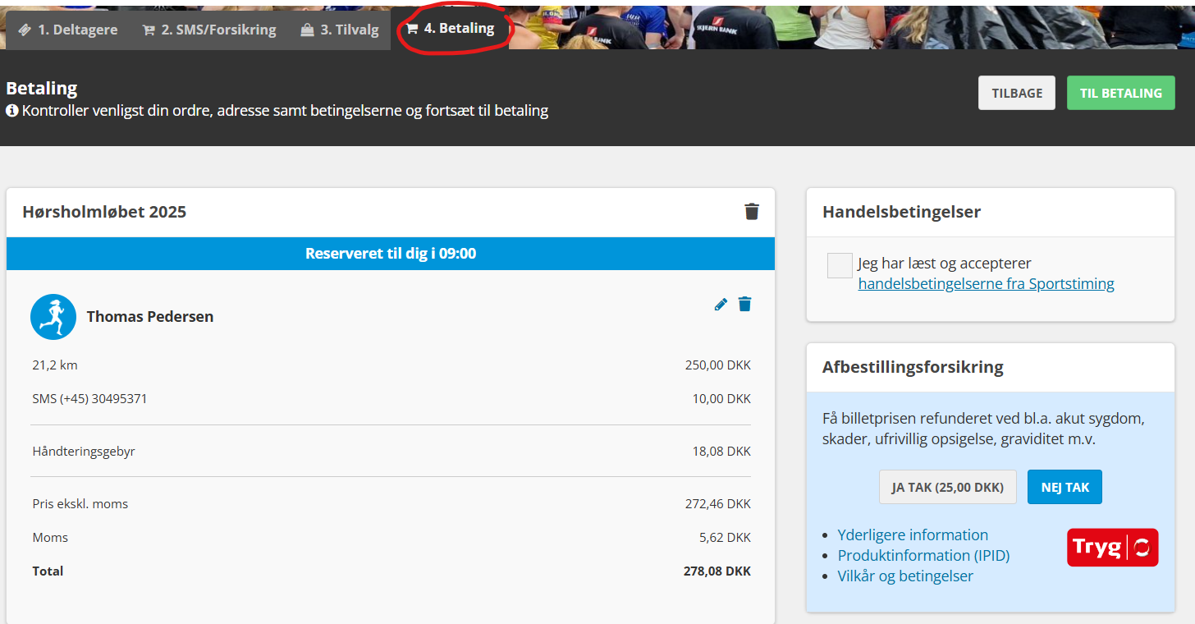
2.1 Benyt voucherkode BONGAZELLO25 (kun til GC-medarbejdere og ikke familie/venner)
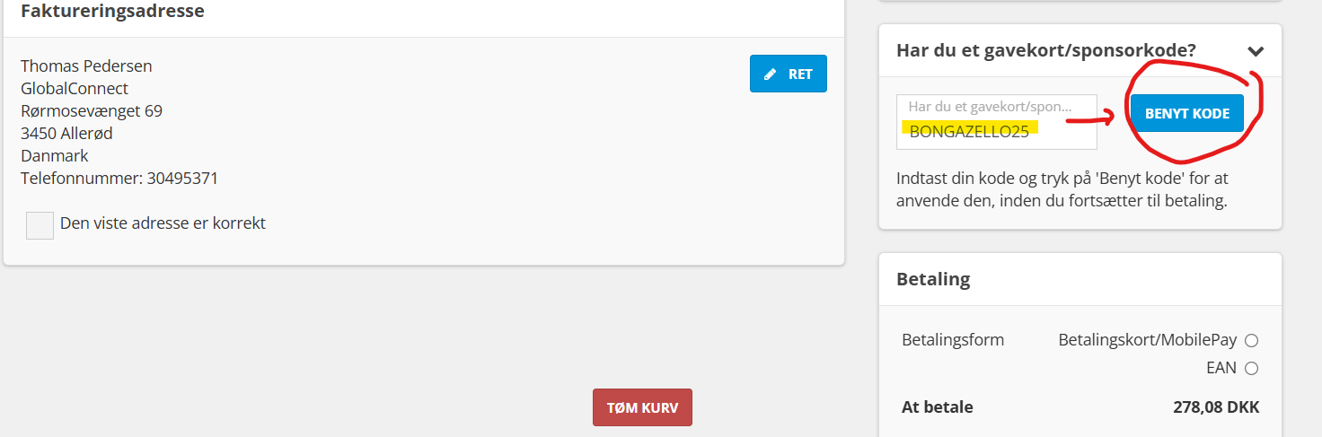
Havneholmen 6
2450 København SV
2.2 Gå til betaling (kun gebyr)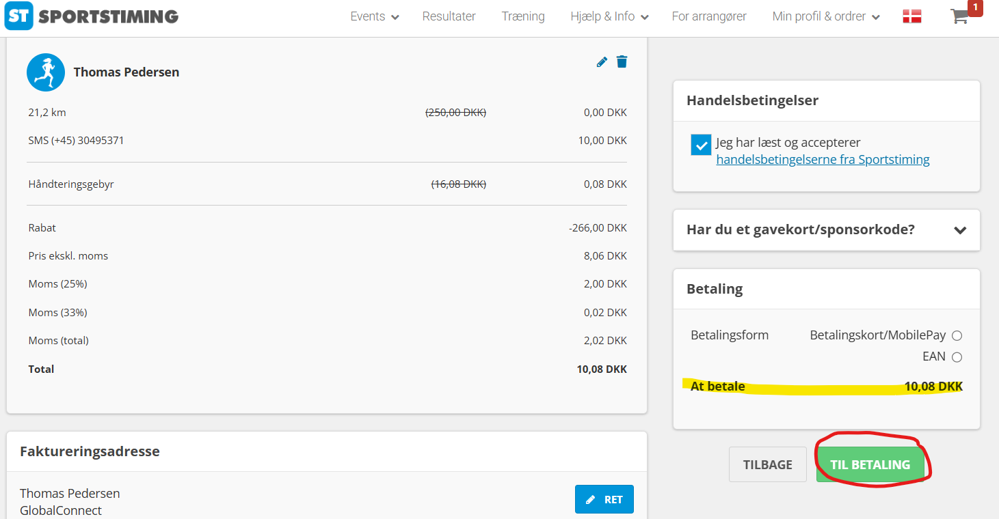
Step 3 - Du er tilmeldt
